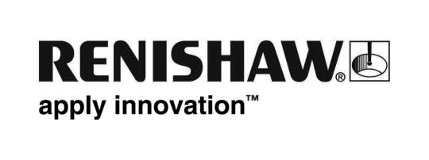

Ottimizzare il design di un motore grazie alla stampa 3D in metallo

Renishaw, azienda specializzata in metrologia e additive manufacturing, ha aiutato la società statunitense Cobra Aero a ottimizzare la progettazione di una serie di motori per aerei e moto. Dopo aver collaborato con Renishaw nello sviluppo di nuovi processi produttivi, Cobra Aero ha deciso di acquistare un sistema AM 400 per aumentare la propria expertise nell’Additive Manufacturing (AM).

Cobra Aero, al fine di ottimizzare il design dei cilindri dei propri motori, ha scelto di rivolgersi a Renishaw per la sua comprovata esperienza nel campo delle lavorazioni additive. Un team dell’azienda ha visitato uno dei Solutions Center Renishaw presente negli USA e ha collaborato con i tecnici Renishaw per capire come sfruttare al meglio le potenzialità della stampa 3D in metallo, per migliorare il design dei cilindri dei motori destinati ad aeromobili a pilotaggio remoto (APR).

La tecnologia AM ha permesso a Cobra Aero di progettare una struttura in grado di migliorare le caratteristiche aerodinamiche e di produrre un componente molto leggero.

"Per noi è importante disporre di tecnologie produttive all'avanguardia", ha spiegato il presidente di Cobra Aero, Sean Hilbert. "L'investimento nelle tecnologie AM ci consente di sviluppare strumenti e nuovi componenti ad alto valore aggiunto per produzioni in piccoli volumi, velocizzando il processo produttivo e creando design che sarebbero irrealizzabili con le tradizionali tecniche sottrattive".

"Abbiamo deciso di riprogettare il cilindro, perché si tratta di un componente critico nei motori", ha continuato Hilbert. "Le modifiche progettuali a questa parte del motore devono essere eseguite con grande rapidità. Dato che si tratta di un componente ad alto valore aggiunto, abbiamo deciso di realizzarlo tramite lavorazione additiva. Migliorando le prestazioni del cilindro, l'intero motore potrà trarne beneficio".

"Grazie alle lavorazioni additive in metallo, Cobra Aero ha progettato un componente unico ed esclusivo" ha commentato Stephen Anderson, AM Business Development Manager di Renishaw Inc. "L'utilizzo della nostra tecnologia di fusione laser su letto di polveri metalliche ha permesso a Cobra Aero di produrre un singolo pezzo con strutture complesse dalle prestazioni ottimizzate rispetto a quelli realizzati con i metodi tradizionali".

Renishaw è uno dei principali produttori mondiali di sistemi per lavorazioni additive in metallo. Per maggiori informazioni, visita www.renishaw.it/additive

